TUẦN 24: Thường thức mĩ thuật
SƠ LƯỢC VỀ MỸ THUẬT HIỆN ĐẠI PHƯƠNG TÂY
TỪ CUỐI THẾ KỶ XIX ĐẾN ĐẦU THẾ KỶ XX
I. Vài nét về bối cảnh lịch sử
- Công xã Pari 1871
- Chiến tranh thế giới 1914-1918
- Cách mạng tháng 10 Nga 1917
*Những biến động lịch sử đã ảnh hưởng nhiều đến sự phát triển mỹ thuật.

II. Sơ lược về 1 số trường phái mỹ thuật
1.Trường phái hội họa Ấn tượng
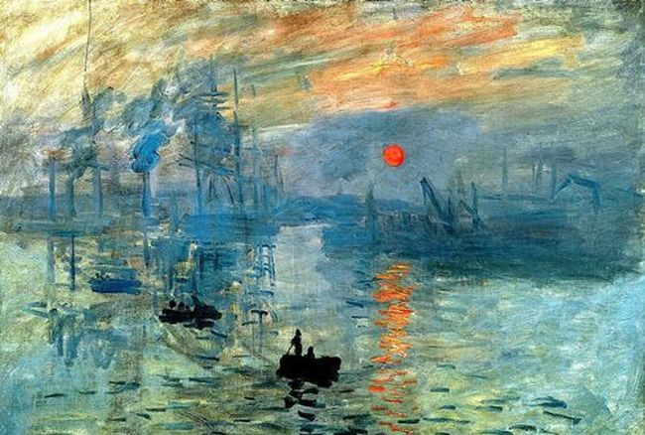
- Từ những năm 60 của thế kỉ XIX một nhóm các hoạ sĩ trẻ ở Pari đã tỏ ra không chấp nhận lối vẽ kinh điến “khuôn vàng thước ngọc” của các hoạ sĩ lớp trước.
- Từ bức tranh Ấn tượng mặt trời mọc của hoạ sĩ Mô-nê tại cuộc triển lãm năm 1874 tại Pari, đã lấy làm tên gọi cho trường phái sáng tác mới – trường phái Ấn tượng.
- Các hoạ sĩ ấn tượng cho rằng màu sắc thiên nhiên luôn luôn biến đổi tuỳ thuộc vào ánh sáng, khí quyển. Vì thế các hoạ sĩ rất chú trọng tới không gian, ánh sáng, màu sắc (đặc biệt là ánh sáng mặt trời chiếu vào cảnh vật, con người).
- Các tác giả tham gia: Pi-xa-rô, Đờga, Rơ-noa, Mô-nê, Ma-nê, …
- Các tác phẩm tiêu biểu: Ấn tượng mặt trời mọc (Mô-nê), Ngôi sao (Đờga), Bữa ăn trên cỏ (Ma-nê), Bán khảo thân (Rơ-noa), …
- Một số hoạ sĩ tiếp thu, tìm tòi sâu hơn và đã có những dấu ấn cá nhân đặc biệt. Đó là trường phái hội hoạ Tân Ấn tượng với các hoạ sĩ: Xơ-ra, Pôn-xi-nhắc, …
- Một số hoạ sĩ muốn vượt qua những giới hạn của hội hoạ Ấn tượng đã tìm ra đường đi khác, đó là các hoạ sĩ hội hoạ Hậu Ấn tượng. Tiêu biểu là: Pôn-xê-dan, Pôn-gô-ganh, Van-gốc,
2. Trường phái hội họa Dã Thú.
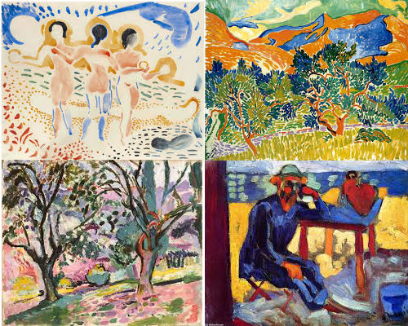
- Năm 1905 tại triển lãm “Mùa thu” ở Pari có một phòng tranh đầy màu sắc rực rỡ đến chói mắt, có một bức tượng nhỏ được tác theo phong cách nuột nà. Một nàh phê bình gọi đây là bức tượng nhỏ trong chuồng dã thú. Từ đó cái tên Dã thú được đặt cho trường phái hội hoạ mới này.
- Đặc điểm của trường phái hôi hoạ Dã thú: Các hoạ sĩ học ách nhìn thực tế qua đôi mắt hồn nhiên, tươi vui của trẻ thơ trong sáng tạo nghệ thuật. Họ không diấn tả khối, không vờn sáng tối mà còn chỉ là những mảng màu nguyên sắc, gay gắt, những đường viền mạnh bạo, dứt khoát,
- Các hoạ sĩ tiêu biểu: Ma-tit-xơ, Vla-manh, Van-đôn-ghen, Mac-kê, …
-Tác phẩm tiêu biểu: Cá đỏ, Vũ điệu (Ma-tit-xơ), Hội hoá trang ở bãi biển (Mac-kê), Hoa diên vĩ,
3.Trường phái hội họa Lập thể
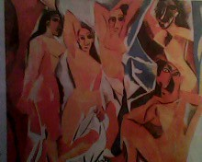
- Ra đời tai Pháp năm 1907, tiếp theo trường phái hội hoạ Dã thú, được đánh dấu từ bức tranh Những cô gái A-vi-nhông (Pi-cat-sô) và Nuy của Brắc-cơ.
- Các hoạ sĩ đã dựa trên cơ sở của bản phác hình hình học để diễn tả tất cả cảnh vật, dung mạo con người, nhà cửa,… Họ tập trung phân tích, giản lược hoá hình thể bằng những hình kỉ hà, những khối khình lập phương, hình ống, …
- Hoạ sĩ tiêu biểu: Brắc-cơ, Pi-cat-sô,…
- Tác phẩm tiêu biểu: Những cô gái A-vi-nhông, Chân dung Kan-oai-lơ (Pi-cat-sô), người đàn bà và cây đàn ghi ta (Brắc-cơ), …

